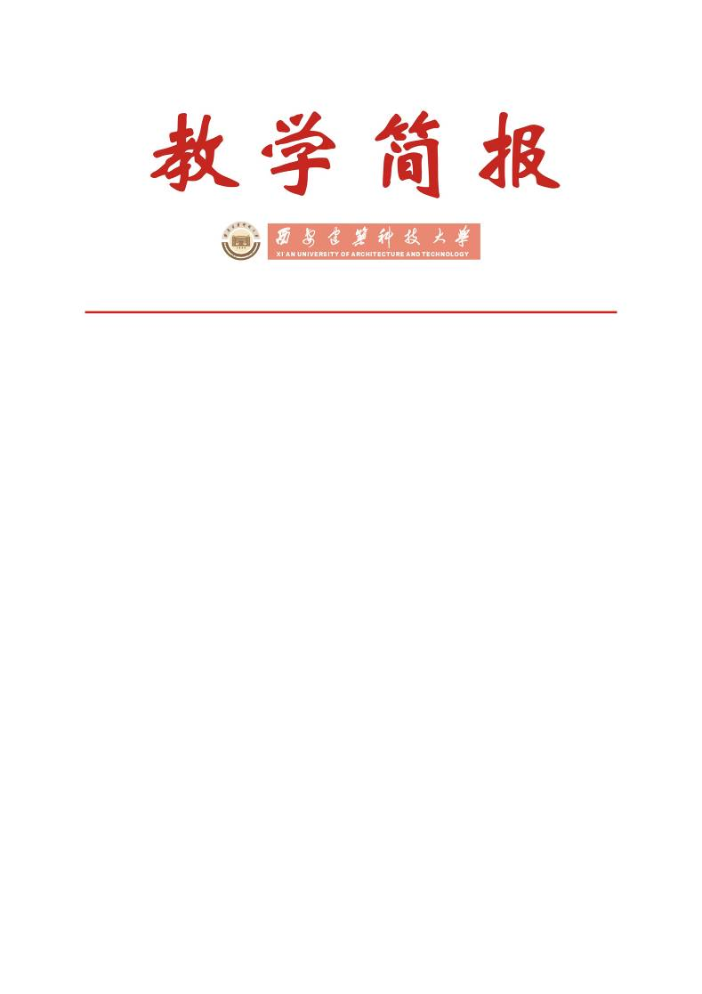

教务处编 总第197期 2008年第39期 2008年10月27日
我校2008年实习工作中期检查的情况通报
根据西建大教字（2008）015号《关于2008年实习计划安排的通知》文件精神，为加强实习工作过程管理和检查2008年实习计划的落实情况，我校于今年八、九月开展了2008年实习中期检查工作，先后赴武汉、北京、上海、安徽等地走访实习单位，实地检查学生的实习情况，同时于校内检查学生实习计划执行及实习经费使用情况，并落实后期学生实习计划调整等工作。
一、实习单位检查
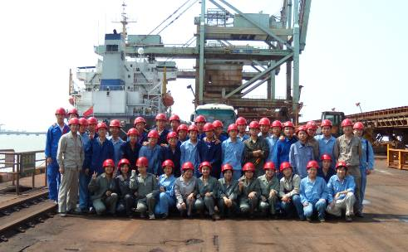
我校冶金工程专业2005级学生在宝钢实习
本次实习单位走访和检查工作分两个小组开展：一组由教务处尹洪峰副处长和信息与控制工程学院的老师组成，主要赴武汉钢铁（集团）公司和海螺集团检查；另一组由教务处姚继涛副处长、武福全科长和冶金工程学院的老师组成，主要赴首钢集团和宝钢集团检查实习。本次检查采取实地考察、与学生座谈、检查学生住宿、与实习单位主管领导座谈等多种方式开展，从多角度、多层次了解我校学生的校外实习情况。
两个检查小组普遍反映实习单位软硬件条件、领导组织方式等各方面基本都能满足实习教学要求，尤其是冶金系统的相关企业多年来与我校一直保持着良好的实习合作关系，实习教学条件比较成熟。在本学期已开展的实习活动中，实习指导教师能够认真负责，积极协调各方面事宜，并对学生在学习、生活等各方面进行及时的指导和帮助。同学们在实习过程当中也都表现出极大的热情和求知欲望，体现了我校优良的学风和校风，得到了实习单位的认可。通过与首钢相关领导和部门的积极沟通，本次检查中不仅落实了2008年在首钢的实习计划，而且也为将来在首钢长期安排学生实习开辟了有效的途径。在与宝钢领导的座谈和交流过程中，校企之间的合作关系得到了显著的提升，为稳定我校的宝钢实习基地奠定了坚实的基础。
但是在本次检查中也发现了一些具有代表性的问题，在此一并列出：①实习单位生产任务重，实习接待难度较大，跟班实习存在一定困难；②实习单位基本不能解决住宿问题，实习生住宿比较困难；③部分实习单位的交通比较困难；④跨省（市）的实习由于交通和住宿费用高，当前实习经费的拨付标准相对于实际开销仍显紧张；⑤学生的实习准备工作有待进一步改进。
针对所发现的问题，检查组也提出了相应的建议和意见：①根据专业和实习性质遴选实习基地，进一步深化合作关系，让学生在实习基地开展有效的实践锻炼活动；②实习指导教师在实习前应积极与实习单位沟通，做好实习准备工作，制定科学、可行的实习计划；③鼓励学生开展预就业实习，提高学生就业与实习教学的质量；④引导学生做好实习准备工作，提高学生的感性认识和实习的目标性；⑤严格实习纪律，树立良好的个人形象和学校形象；⑥积极发挥校友及其它有利条件，与实习单位建立稳定、良好的合作关系。
二、实习计划执行和调整情况
各院（系）就2008年9月1日以前应执行的实习计划的实际执行情况和实习经费使用情况进行了统计、上报。经过对上报材料的汇总、核实，确认我校各专业已基本按要求完成了上半年的实习计划，各项相关工作也基本结束，实习经费的使用按照学校相关文件执行，无重大违规行为。各院（系）实习经费拨付额度基本已达到50%，但部分院（系）由于担心下半年实习经费不足，实习报销标准相对偏低。各院（系）实习教学中生师比基本都处于10:1～20:1，部分院（系）由于上半年以毕业实习为主，生师比略为偏低。
针对实习教学的特殊性和教学计划的变动等情况，我校对2008年度下半年拟调整的实习计划进行了统计，为全面落实我校2008年的实习计划提供了依据，也为我校2008年第二批实习经费的划拨提供了重要的参考。

主题词：实习检查 实习单位 问题与建议 情况通报
抄送：西安建筑科技大学各位校领导、校长办公室
各院（系）、有关处室、校教学督导组 共印100份
承办科室：教务处实践教学科 电话：82202770

